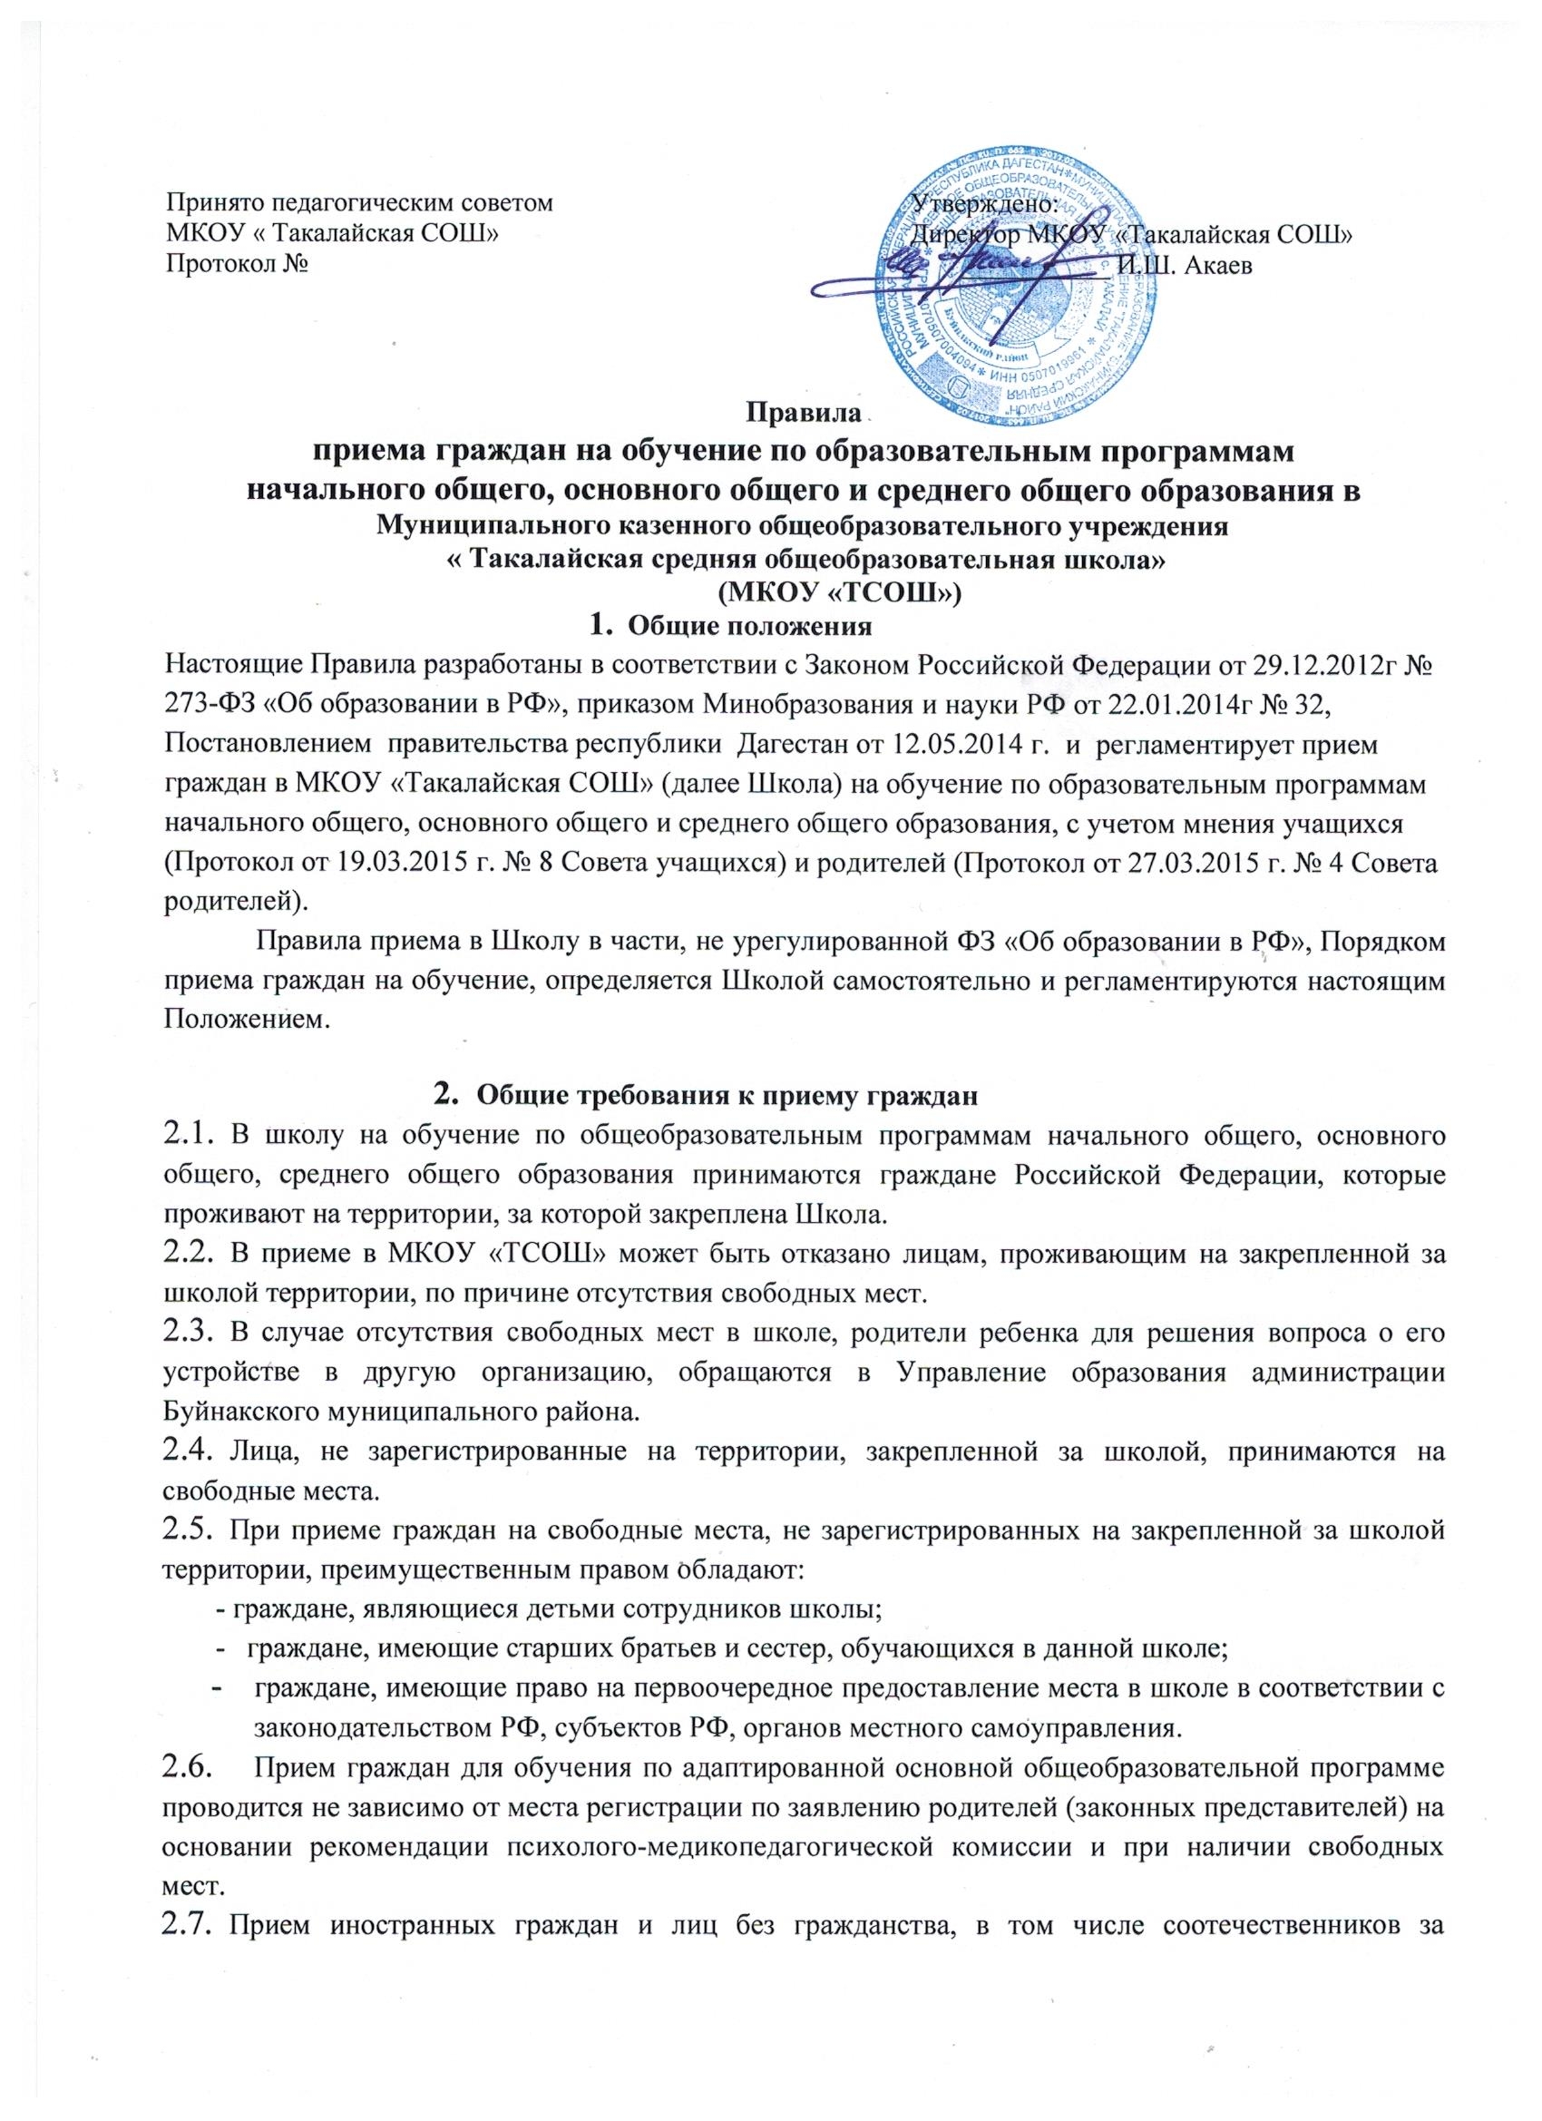 рубежом, в школу для обучения по основным общеобразовательным программам за счет средств соответствующего бюджета бюджетной системы РФ осуществляется в соответствии с действующим законодательством.

2.8. Прием в учреждение осуществляется по личному заявлению родителей (законных представителей) при предъявлении оригинала документа удостоверяющего личность родителей, либо оригинала, удостоверяющего личность иностранного гражданина и лица без гражданства в РФ.

* 1. В заявлении родителями (законными представителями) ребенка указываются следующие сведения:
* фамилия, имя, отчество ребенка;
* дата и место рождения ребенка;
* фамилия, имя, отчество родителей (законных представителей ребенка;
* адрес места жительства ребенка, его родителей (законных представителей);
* контактные телефоны родителей (законных представителей) ребенка.

2.10. Родители (законные представители) предъявляют следующие документы и предоставляют копии документов:

* свидетельство о рождении ребенка;

- свидетельство о регистрации ребенка по месту жительства или пребывания на закрепленной территории, подтверждающего проживание ребенка на закрепленной территории или документ, содержащий сведения о регистрации ребенка по месту жительства или по месту пребывания на закрепленной территории;

* согласие на обработку персональных данных.

2.11. Родители (законные представители) детей, являющихся иностранными

гражданами или лицами без гражданства, дополнительно предъявляют документ, подтверждающий родство заявителя (или законность представления прав ребенка) и документ, подтверждающий право заявителя на пребывание в РФ.

Иностранные граждане и лица без гражданства все документы представляют на русском языке или вместе с заверенным в установленном

порядке переводом на русский язык.

* 1. . При приеме обучающихся в порядке перевода из другой образовательной организации в течение учебного года, родители учащегося дополнительно представляют личное дело учащегося, выданное учреждением в котором ребенок обучался ранее, ведомость промежуточной аттестации (2-11 кл.) и текущих оценок, аттестат об основном общем образовании (10-11 кл.).
  2. . При приеме в МКОУ «ТСОШ » для получения среднего общего образования представляется аттестат об основном общем образовании установленного образца.
  3. Требование предоставления других документов в качестве основания для приема детей в школу не допускаются.
  4. . Оригиналы документов и документы, удостоверяющие личность и родство с учащимися возвращаются родителями, а также контрольный талон о приеме документов выдается с подписью лица, принявшего документы, и заверяется печатью.
  5. . Родители (законные представители) детей имеют право по своему усмотрению представить дополнительно другие документы, в том числе медицинское заключение о состоянии здоровья.
  6. . Форма заявления размещается на информационном стенде и на официальном сайте школы в сети «Интернет»
  7. . С целью ознакомления родителей (законных представителей) учащихся с уставом общеобразовательного учреждения, лицензией на право ведения образовательной деятельности, со свидетельством о государственной аккредитации образовательного учреждения, основными образовательными программами, реализуемыми школой, и другими документами, регламентирующими организацию образовательного процесса, учреждение размещает копии указанных документов на информационном стенде и официальном сайте учреждения в сети «Интернет» -
  8. . Факт ознакомления родителей (законных представителей) ребенка, в том числе через информационные системы общего пользования, с уставом образовательного учреждения, лицензией на право ведения образовательной деятельности, со свидетельством о государственной аккредитации общеобразовательного учреждения, основными образовательными программами, реализуемыми образовательным учреждением, и другими документами, регламентирующими организацию образовательного процесса, а также права и обязанности учащихся фиксируется в заявлении о приеме и заверяется личной подписью родителей (законных представителей ребенка). Подписью родителей (законных представителей) учащегося фиксируется также согласие на обработку их персональных данных и персональных данных ребенка (в том числе в системе Дневник. ру.) в порядке, установленном законодательством Российской Федерации.
  9. . Прием учащихся в школу проводится без вступительных испытаний.
  10. . Копии представленных документов хранятся в личном деле учащегося в школе на время обучения ребенка.
  11. . Зачисление учащегося оформляется приказом директора в течение семи рабочих дней после приема документов и заявления с указанием даты зачисления и класса. Приказы директора учреждения о зачислении детей на обучение размещаются на информационном стенде.
  12. . При зачислении учащегося в порядке перевода из другой образовательной организации, совершеннолетнему учащемуся или родителям (законным представителям) несовершеннолетнего учащегося выдается уведомление о зачислении учащегося в порядке перевода. Уведомление подлежит обязательной регистрации в Журнале учета выдачи уведомлений о зачислении учащихся в порядке перевода из других образовательных организаций.

3. Прием в первый класс

* 1. С целью проведения организованного приема детей в 1 класс Школа не позднее 10 дней с момента издания распорядительного акта Администрации Буйнакского муниципального района на информационном стенде и на сайте школы размещает информацию о количестве мест в первых классах, зарегистрированных на закрепленной за школой территории, с 1 июля информацию о наличии свободных мест для приема детей, не зарегистрированных на закрепленной территории.
  2. **В первый класс Школы принимаются дети, достигшие к 01 сентября каждого учебного года возраста не менее 6 лет 6 месяцев независимо от уровня их подготовки, при отсутствии противопоказаний по состоянию здоровья, но не позже достижения ими возраста 8 лет. Зачисление детей в возрасте менее 6 лет 6 месяцев или более 8 лет осуществляется на основании заявления родителей (законных представителей) и решения Управления образования администрации Буйнакского муниципального района.**
  3. При приеме в первый класс Школы не допускается проведение испытаний (экзаменов, тестирований, собеседований и т.п.), направленных на выявление уровня готовности ребенка к школе. Собеседование учителя с ребенком возможно проводить в сентябре с целью планирования учебной работы с каждым учащимся.
  4. Для зачисления ребенка в первый класс, зарегистрированного по месту жительства или по месту пребывания, родители (законные представители) предъявляют документ, удостоверяющий личность, либо оригинал документа, удостоверяющий личность иностранного гражданина и лица без гражданства в Российской Федерации в соответствии со статьей 10 Федерального закона от 25 июля 2002г. №115-ФЗ «О правовом положении иностранных граждан в Российской Федерации»:

1. заявление о зачислении в первый класс;
2. оригинал и ксерокопию свидетельства о рождении ребенка (ксерокопия заверяется подписью руководителя Школы и печатью Школы, после чего оригинал документа возвращается родителям (законным представителям);
3. свидетельство о регистрации ребенка по месту жительства или

свидетельства о регистрации ребенка по месту пребывания на

закрепленной территории муниципального района за Школой. Родители (законные представители) детей, являющихся гражданами

Российской Федерации, не зарегистрированных на закрепленной территории, представляют следующие документы:

1. заявление о зачислении в первый класс;
2. оригинал и ксерокопию свидетельства о рождении ребенка (ксерокопия заверяется подписью руководителя Школы и печатью Школы, после чего оригинал документа возвращается родителям (законным представителям).

Родители (законные представители) ребенка, являющегося иностранным гражданином или лицом без гражданства и не

зарегистрированного на закрепленной территории, дополнительно представляют заверенные в установленном порядке копии документа, подтверждающего родство заявителя (или законность представления прав обучающегося), и документа, подтверждающего право заявителя на пребывание в Российской Федерации. Иностранные граждане и лица без гражданства все документы представляют на русском языке или вместе с заверенным в установленном порядке переводом на русский язык.

Документы, представленные родителями (законными представителями), регистрируются в журнале приема заявлений о

зачислении в первый класс. После регистрации заявления заявителю выдается документ, содержащий следующую информацию:

1. дату регистрации и регистрационный номер;
2. перечень представленных документов и отметка об их получении, заверенная подписью секретаря или ответственного за прием документов и печатью Школы.

Родители (законные представители) имеют право представить другие документы, в том числе медицинскую справку о состоянии здоровья ребенка.

* 1. Прием граждан в первый класс, проживающих на территории, закрепленной за Школой, начинается не позднее 01февраля текущего года по заявлению родителей (законных представителей) и заканчивается не позднее 30 июня текущего года.

Прием граждан в первый класс, не проживающих на территории, закрепленной за Школой, и желающих обучаться в Школе, осуществляется на свободные места с 1 июля и заканчивается не позднее 5 сентября. Допускается прием в 1 класс граждан, не проживающих на территории, закрепленной за Школой в случае зачисления всех граждан, зарегистрированных на закрепленной территории, ранее 1 июля.

Зачисление ребенка в первый класс в Школе оформляется приказом директора в течение 7 рабочих дней после приема документов и доводится до сведения родителей (законных представителей).

На каждого ребенка, зачисленного в Школу, заводится личное дело, в котором хранятся все сданные документы.

Родителям уведомляются о зачислении ребенка в школу с указанием даты и номера приказа. Сообщение о зачислении может быть отправлено с использованием сети Интернет (по электронной почте родителей) или по телефону с указанием даты передачи информации.

Для удобства родителей детей при приеме в школу устанавливается график приема документов в зависимости от адреса регистрации по месту жительства (пребывания).